G3010 Scheda creata il 3 gennaio 2026
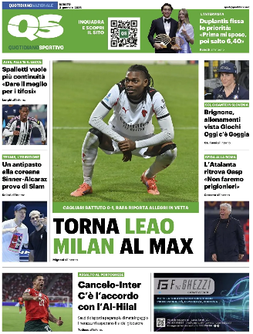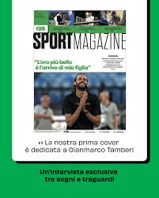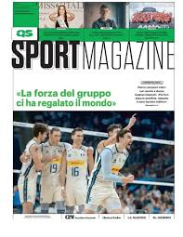
Descrizione storico-bibliografica
*QS : *Quotidiano sportivo. - Anno 1, n. 1 (19 aprile 2005)-anno 2, n. 30 (5 febbraio 2006). - Milano : Poligrafici, [2005]-2006. – 2 volumi : ill. ; 38 cm. - ISSN 1825-7453. - ACNP P002342462. - BNI 2005-835S. - CFI0623588
Variante del titolo: *QS sport

*QS sport magazine. - N. 1 (luglio 2025)- . - [Bologna] : QN quotidiano nazionale, 2025- . - volumi : ill. ; 38 cm. ((Mensile. - BVE1026013

Supplemento a: Il *resto del Carlino [Q910]
Soggetto: Sport – Periodici
Classe: D796.05

Informazioni storico-bibliografiche
QUOTIDIANO SPORTIVO
Il 19 aprile 2005 è uscito «QS Quotidiano Sportivo». L'anno seguente il fascicolo sportivo ha preso il nome di QS Sport; da allora esce come dorso, con una propria prima pagina, insieme ai tre quotidiani. Dal 15 ottobre 2019 i tre quotidiani del gruppo escono con una nuova veste grafica^{[11]}. Contestualmente viene chiusa la testata «Quotidiano Sportivo (QS)». Da allora lo sport è inserito nel dorso locale. https://it.wikipedia.org/wiki/QN_Quotidiano_Nazionale.

QN Sport è l’inserto sportivo di QN, Il Resto del Carlino, La Nazione e Il Giorno, con almeno 8 pagine dedicate ogni giorno e un’edizione più ricca di 20 pagine il lunedì. Ti offre una copertura completa e approfondita di tutti gli eventi sportivi, dai professionisti ai dilettanti, nazionali e locali con oltre 750 contenuti diversi ogni giorno. Tutti gli sport, da tutti gli angoli. Seguici online per non perderti nulla del mondo dello sport. Troverai notizie, approfondimenti, risultati in tempo reale, classifiche e storie di atleti e giovani talenti, dalle serie maggiori ai campionati dilettantistici. https://speedadv.it/progetti-brand/qs-quotidiano-sportivo/.
Sito web: https://sport.quotidiano.net/.
Archivio storico Quotidiano sportivo (prime pagine): https://giornale.com/archivio/prima-pagina-qs-quotidiano-sportivo/.

QS SPORT MAGAZINE, il mensile dello sport per tutti di Redazione Sport 16 luglio 2025
Da sabato 19 luglio in edicola con QN-Il Resto del Carlino-La Nazione-Il Giorno il nuovo supplemento mensile con le storie dei campioni e i consigli per i praticanti. Nel primo numero intervista esclusiva a Gianmarco Tamberi, il poster di Jannik Sinner e tante rubriche per chi ama lo sport
Arriva il nuovo QS SPORT MAGAZINE: il meglio dello sport, ogni mese con Quotidiano Nazionale. Storie da vivere, emozioni da sfogliare, campioni da conoscere. Da sabato 19 luglio prende il via una nuova avventura editoriale firmata Quotidiano Nazionale: QS SPORT MAGAZINE, il nuovo supplemento mensile interamente dedicato al mondo dello sport, in uscita una volta al mese insieme a QN, il Resto del Carlino, La Nazione e Il Giorno. Un appuntamento imperdibile per tutti gli appassionati, con un mix di contenuti pensati per raccontare lo sport locale, nazionale e internazionale attraverso una narrazione ricca, appassionata e autorevole. All’interno: approfondimenti, storie esclusive, interviste ai protagonisti, rubriche di servizio, analisi delle tendenze e di quello che è successo nel corso del mese. Un modo nuovo per stare al passo con tutto ciò che conta nel mondo dello sport, dentro e fuori dal campo. La cover story di questo primo numero è dedicata a Gianmarco Tamberi, simbolo dell’atletica e dell’intero sport azzurro, campione olimpico a Tokyo 2021 e portabandiera d’Italia alle Olimpiadi di Parigi 2024: un racconto emozionante tra fatica, trionfi e sogni a cinque cerchi, e l’arrivo imminente della primogenita. Inoltre, uno speciale incarto con copertina dedicata a Jannik Sinner e uno straordinario poster da collezione del tennista numero 1 del mondo. Dal tennis al calcio, passando per le storie di chi lo sport lo vive ogni giorno nelle palestre, nei campi di provincia, nei palazzetti e nei grandi stadi. QS SPORT MAGAZINE è il mensile che dà voce a tutte le discipline, grandi e piccole, e ai protagonisti che le animano. Tra le rubriche abituali, il calendario dei grandi eventi aperti anche a dilettanti e amatori che si tengono in tutta Italia, spazi dedicati al benessere e lifestyle, all’abbigliamento tecnico, interviste ai professionisti che lavorano con lo sport come mental coach, medici e preparatori, e ad ex sportivi che si sono fatti strada in altri campi (in questo numero, un esperto di antiterrorismo cresciuto nel volley). Il prossimo numero uscirà sabato 23 agosto con nuove sorprese per i nostri lettori e un’altra ondata di passione sportiva da sfogliare e conservare. https://sport.quotidiano.net/altri-sport/arriva-qs-sport-magazine-il-mensile-dello-sport-per-tutti-s95bbcva.

Note e riferimenti bibliografici
- Speed

